**APLIKASI LoFo**

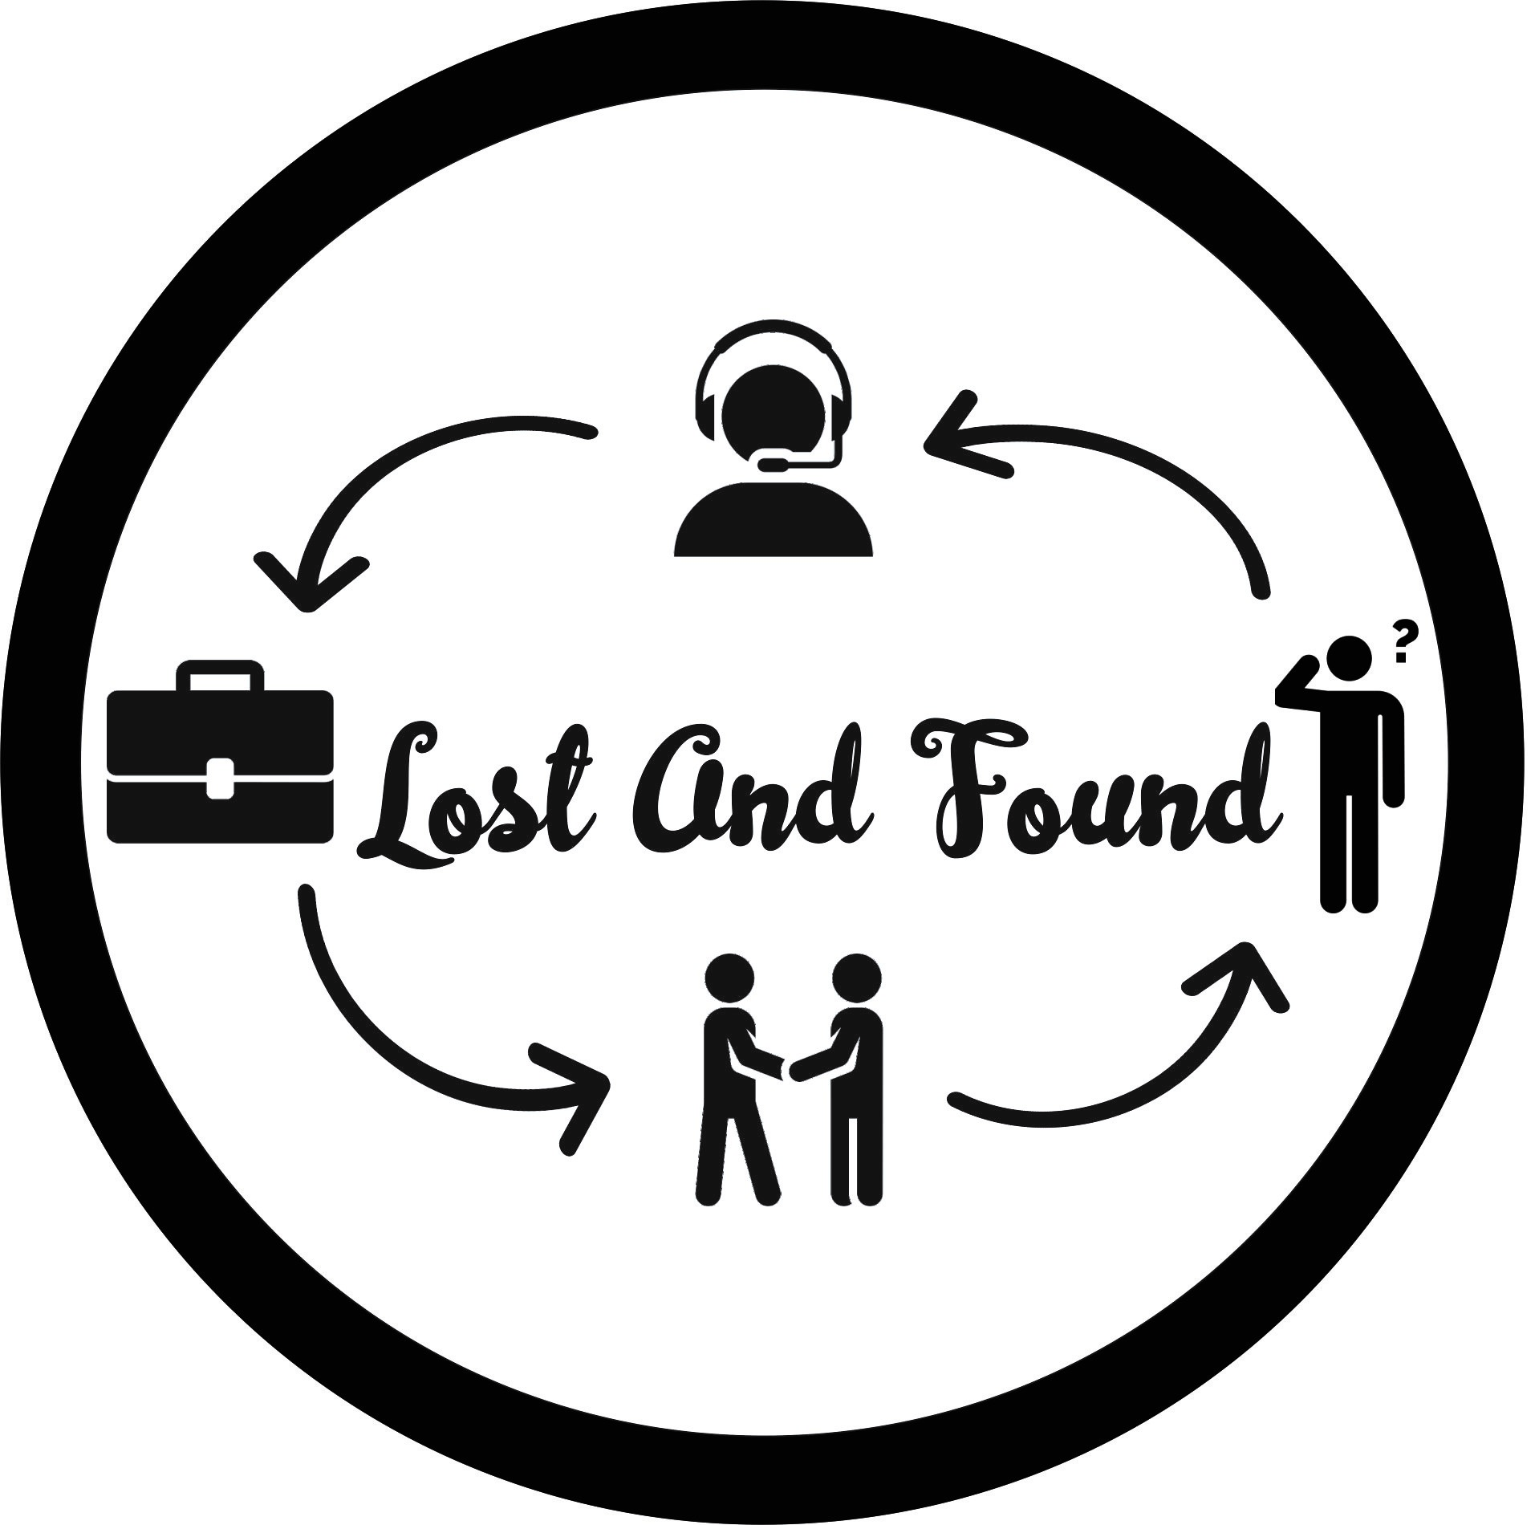

Kelompok 4:

M. Benando P (105216019)

Fajar Faizin (105217004)

Daffa Fauzan A (105217023)

Redho Saputra (105217033)

Theo Galang S (105217004)

**Deskripsi Proyek**

Program ini bernama LoFo, program ini berbasis desktop, dengan bahasa pemrograman java. Aplikasi ini mempunyai kegunaan untuk menemukan barang yang hilang dan menampung barang yang ditemukan dalam lingkup Gedung griya legita. Di dalam aplikasi ini terdapat 2 elemen penting, yaitu user dan admin, dimana user dibagi dua menjadi founder dan lost. IDE yang digunakan untuk membuat aplikasi ini adalah Netbeans.

**Manfaat Karya**

Karya yang kami buat berguna sebagai sarana untuk mempermudah civitas akademika dalam mencari barang yang hilang dan penginventorian barang yang ditemukan secara online.

**Platform,IDE,Tools,Framework**

Platform : PC

IDE : Netbeans

Tools : JFrame

Library : JDK 11, Jcalender, Mysql JDBCDriver-mysql-conector-java 8.0.16

Package : Source package

Tubesoop yang terdiri dari JFrame (admin login, data pengunjung, founder, lost, main menu,status, tabel admin, dan tabel jadwal), interface (DoAction) dan class (Tubesoop, Dbconn, dan barang)

Database : MySQL

Ada 1 database yang kami buat, database tersebut bernama lostfound. Pada database lostfound ini terdaapat beberapa tabel diantaranya yaitu tabel matkul, ruangan, prodi, angkatan, barang, login dan jadwal. Berikut gambar dari tabel tabel tersebut :

Tampilan database lostfound

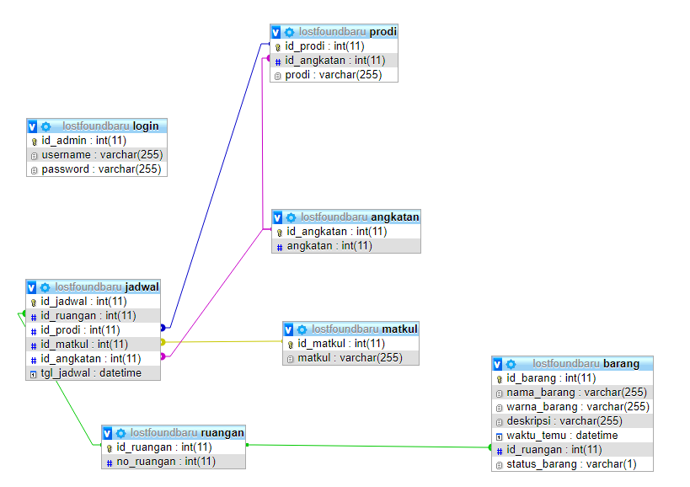

**Fitur-Fitur**

1. Main Menu

Terdapat pilihan menu Lost,Found dan Admin

2. Founder

Untuk memasukkan barang tak berpemilik yang ditemukan oleh civitas akademika

3. Lost

Mencari barang yang telah ditemukan oleh civitas akademika

4. Admin

Melihat seluruh keterangan barang yang masuk ke dalam database

5. Login

Untuk masuk ke fitur admin

6. CrossCheck

Menampilkan daftar barang yang ada pada database

7. Status

Untuk mengubah status barang yang belum diambil menjadi telah diambil

8. Data Pengunjung

Fitur yang digunakan untuk menampilkan daftar nama dan kontak pengunjung yang mencari barang

**Flow Cara Kerja**

Pada halaman awal untuk user, aplikasi ini memiliki 3 fitur, yaitu lost, founder dan admin. User bisa memilih salah satu dari fitur tersebut. Jika user kehilangan, maka user akan memilih fitur lost. Apabila user menemukan barang maka user memilih fitur founder. Sedangkan jika user adalah Admin yang bertugas melakukan cross check barang yang ditemukan dengan barang yang dicari / atau dalam hal ini barang yang hilang, maka user dapat memilih fitur Admin. Pada saat user memilih lost, user akan diberikan form untuk mengisi data diri dan deskripsi barang yang dicari untuk melakukan searching ke database barang dan kelas oleh admin. Pada fitur lost tersebut, data diri yang di inputkan berupa nama dan kontak dimana data diri tersebut akan dituliskan ke dalam file txt sebagai penginventorisan data pengunjung apabila barang yang dicari tidak ditemukan kemudian sewaktu waktu barang telah ditemukan maka kita dapat menghubungi si pengunjung tersebut. Namun apabila barang yang dicari ditemukan maka akan diberitahukan dalam hal ini diberikan output bahwa barang yang mendekati deskripsi ditemukan dan bisa diambil pada booth lost and found.

Selanjutnya ketika user memilih found, user akan diberikan form untuk mengisi data barang yang ditemukan seperti tipe barang, warna barang, ruangan ditemukannya barang, keterangan, tanggal dan waktu ditemukan barang tersebut. Agar pada saat ada user yang mencari barang akan langsung ditemukan. Output yang dihasilkan dari form ini adalah informasi bahwa data barang berhasil di inputkan apabila semua persyaratan (data) telah diisi.

Kemudian pada halaman awal untuk admin, admin akan diharuskan untuk login terlebih dahulu sebelum masuk ke fitur-fitur admin. Input yang di minta pada frame ini adalah nama admin beserta dengan password yang dimilikinya. Setelah login, admin akan diberikan pilihan untuk mengecek history, data barang, dan data kelas yang merupakan hasil dari data yang di inputkan oleh founder. Pada fitur history admin akan ditampilkan data barang yang masuk dan keluar serta data diri orang yang mengambil barang tersebut. Pada frame *history,* terdapat dua tombol button berupa data pengunjung untuk melihat pengunjung yang mencari barang hilangnya dan button berupa set status untuk menentukan status barang apakah barang telah diambil atau tidak. Pada frame set status juga terdapat fitur untuk menampilkan jadwal perkuliahan untuk membantu dalam menentukan status barang apakah benar barang tersebut milik orang yang menginput barang hilang. Dalam frame, lihat jadwal ini admin bisa melakukan pencarian jadwal berdasarkan prodi, ruangan, angkatan atau memilih untuk menampilkan semua jadwal.

Flow Data:

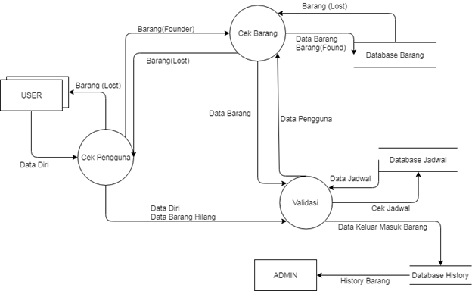

**ScreenShoot Tampilan Aplikasi**

Tampilan Main Menu Tampilan Founder

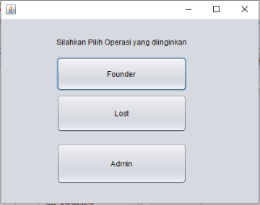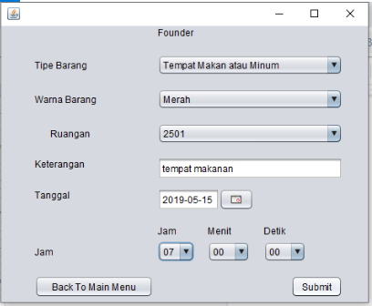

Tampilan Main Menu Tampilan Lost

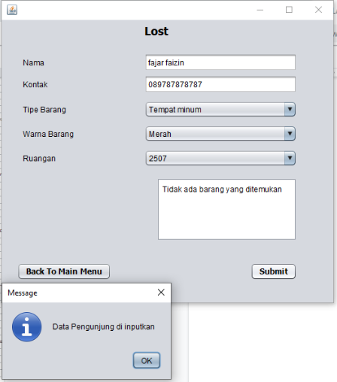

Tampilan Main MenuTampilan Login admin

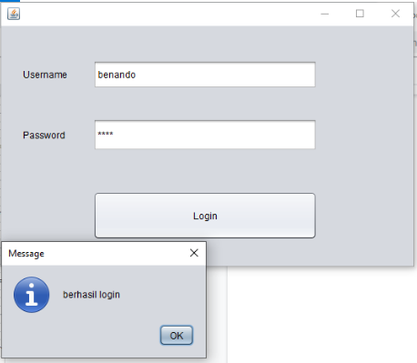

Tampilan fitur cross check

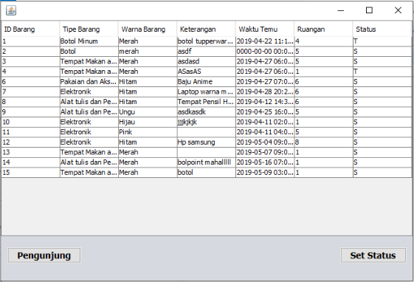

Tampilan data pengunjung

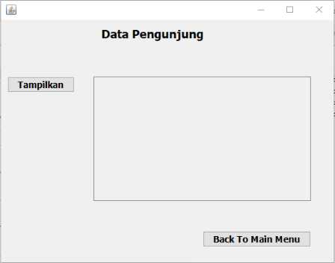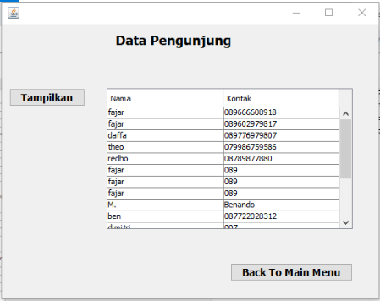

Tampilan set status

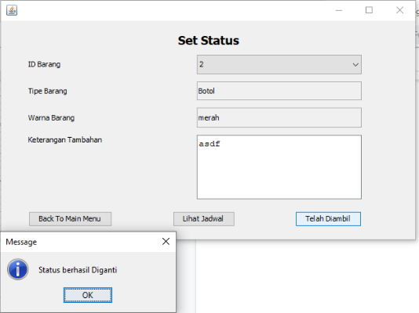

Tampilan lihat jadwal

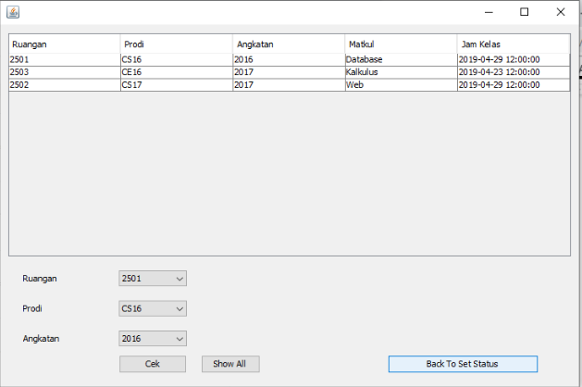

**Pembagian Tugas**

M. Benando P = Database , Fitur Status

Fajar Faizin = Fitur Lost ,Dokumentasi Laporan

Daffa Fauzan A = Fitur Founder ,Dokumentasi Laporan

Redho Saputra = Fitur Crosscheck , Dokumentasi Video

Theo Galang S = Fitur Admin ,Dokumentasi Laporan